Отчет
Индивидуальный проект этап №4
Приходько Иван Иванович
Содержание

1 Цель работы
Работа с Nikto.

2 Задание
Поработать с Nikto.

3 Выполнение лабораторной работы
Запускаем Nikto (рис. 1).
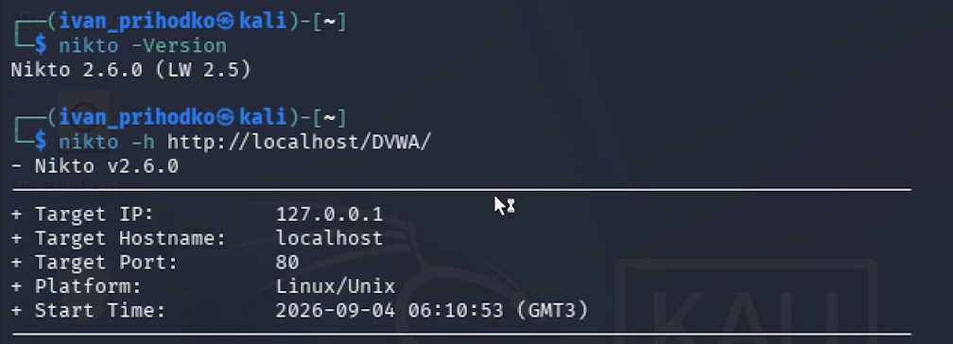
Рис. 1: Запуск Nikto
После проверки не обнаруживаем серьезных проблем в защите (рис. 2).
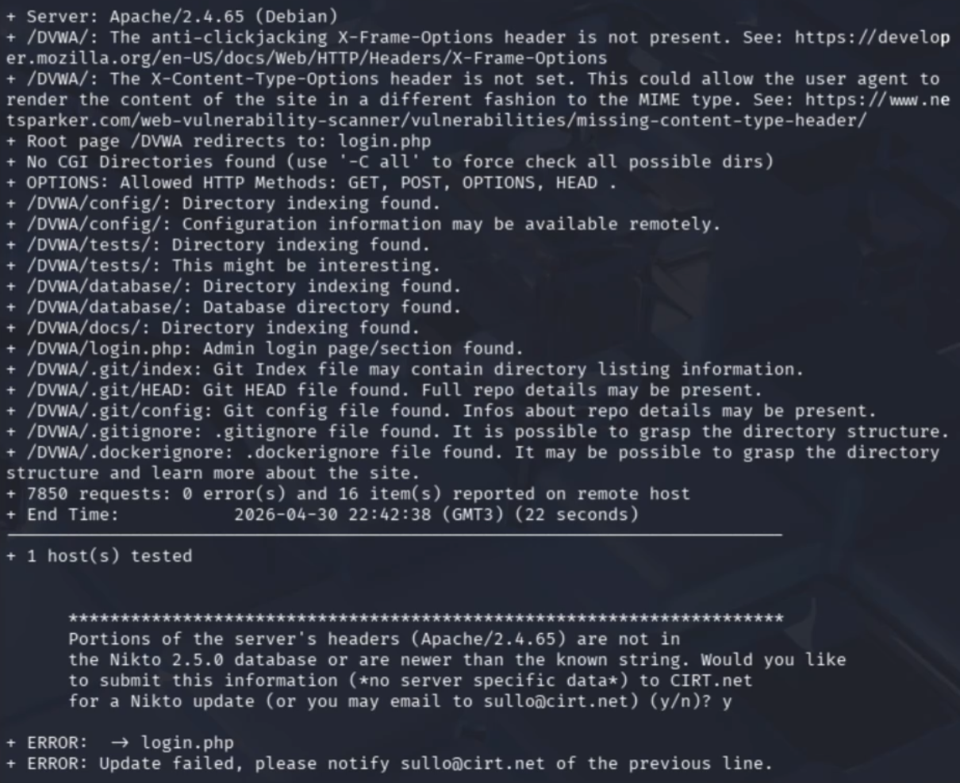
Рис. 2: Анализ локального сервера

4 Выводы
В ходе данного этапа были получены знания для работы с Nikto.

